学生自行检测操作规程

1. 登录：http://vpcs.cqvip.com/organ/lib/cdutetc选择入口“学生自检入口”。如图：

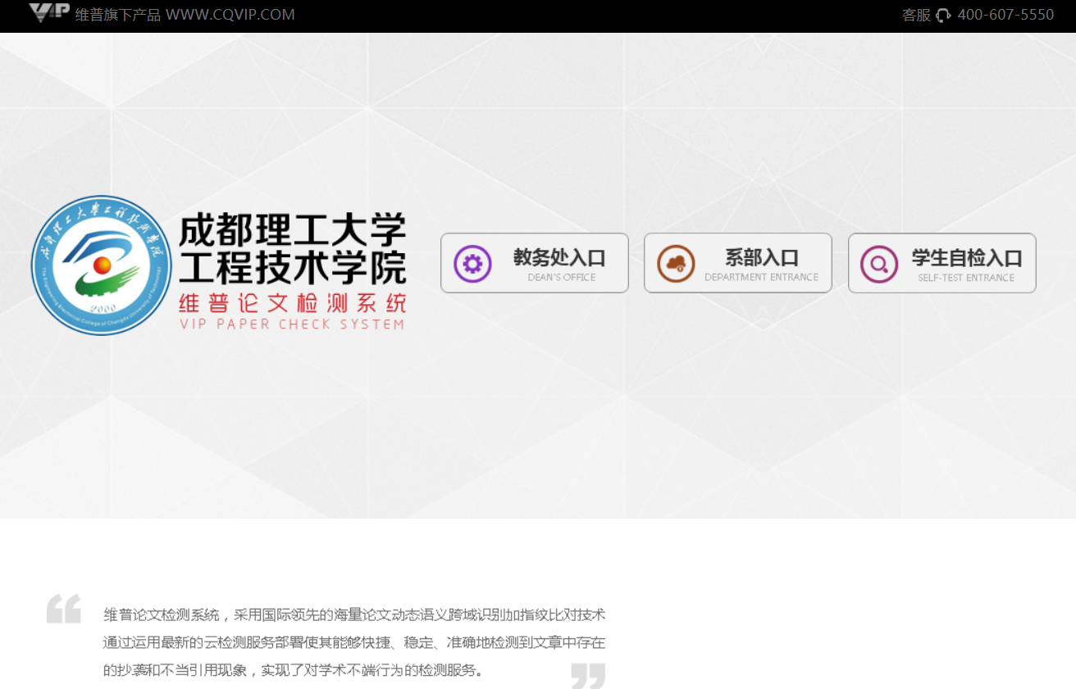

1. 在弹出的“成都理工大学工程技术学院专用版”新页面中，进行账户注册。如图：

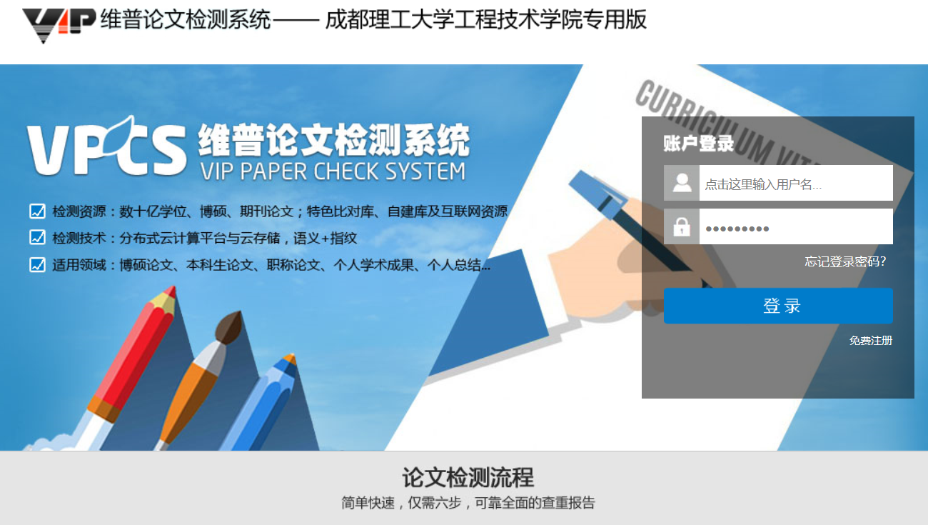

1. 注册登录后，选择“大学生版”。如图：

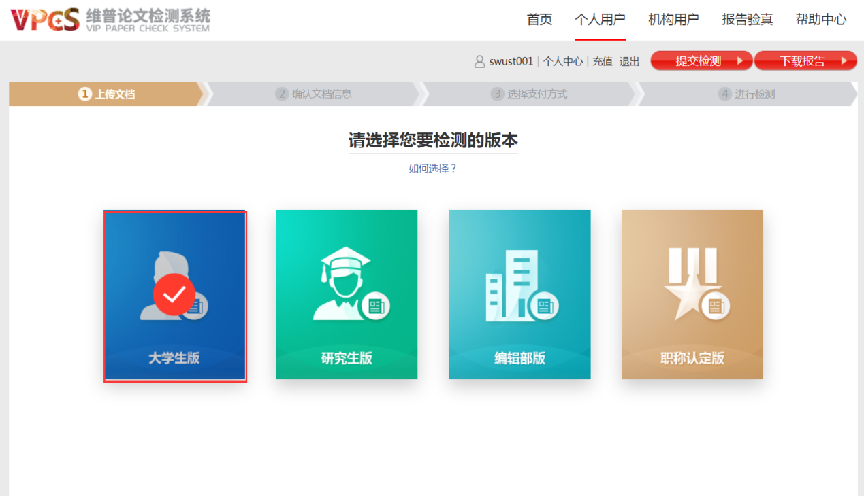

1. 填写题目、作者，点击“选择文件”按钮，在电脑上找到送检论文。点击“下一步”。如图：

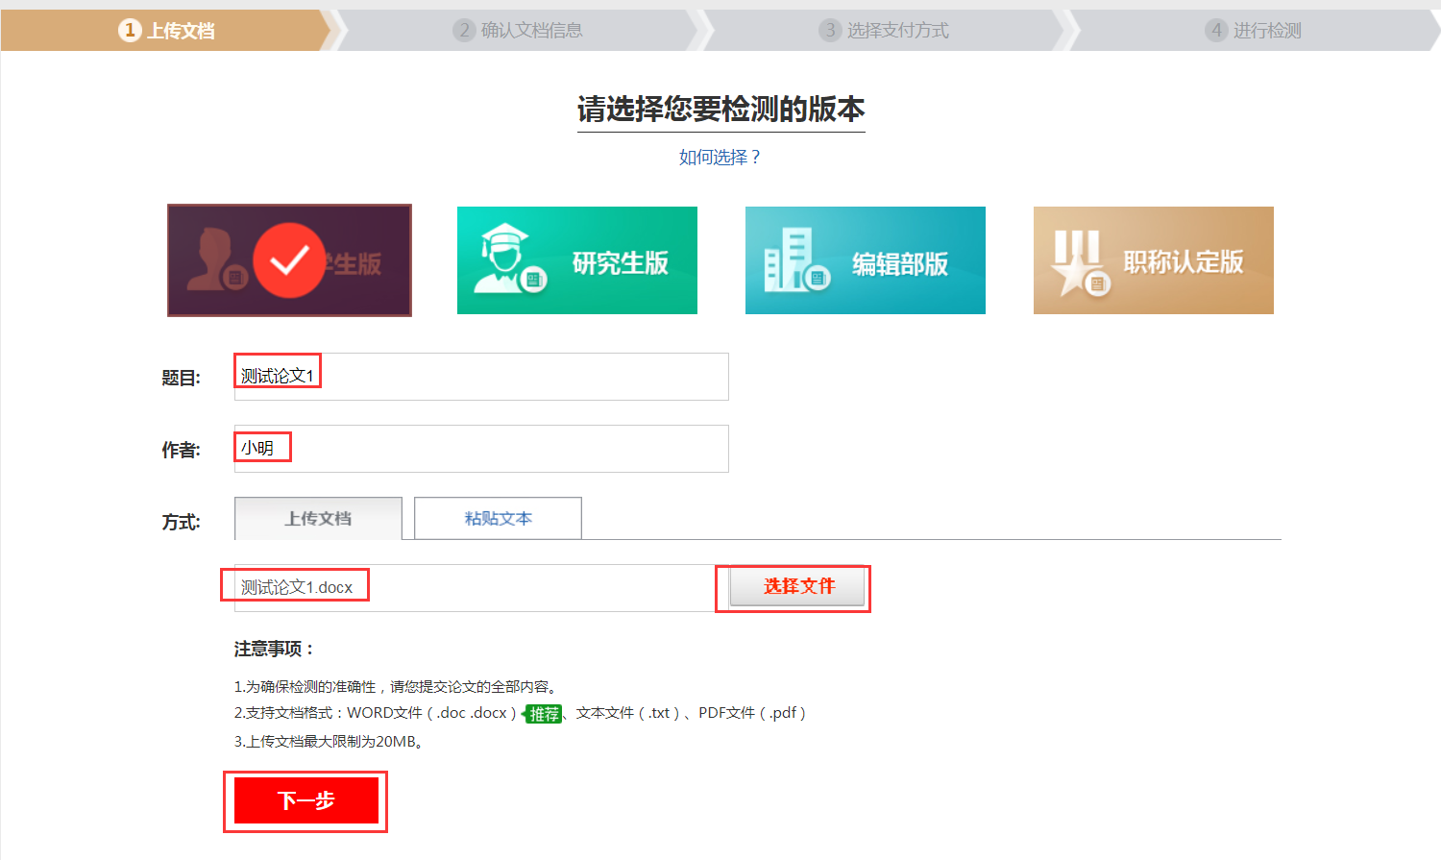

1. 上传论文解析完成，确认文档信息无误后，点击提交订单并支付订单。如图：

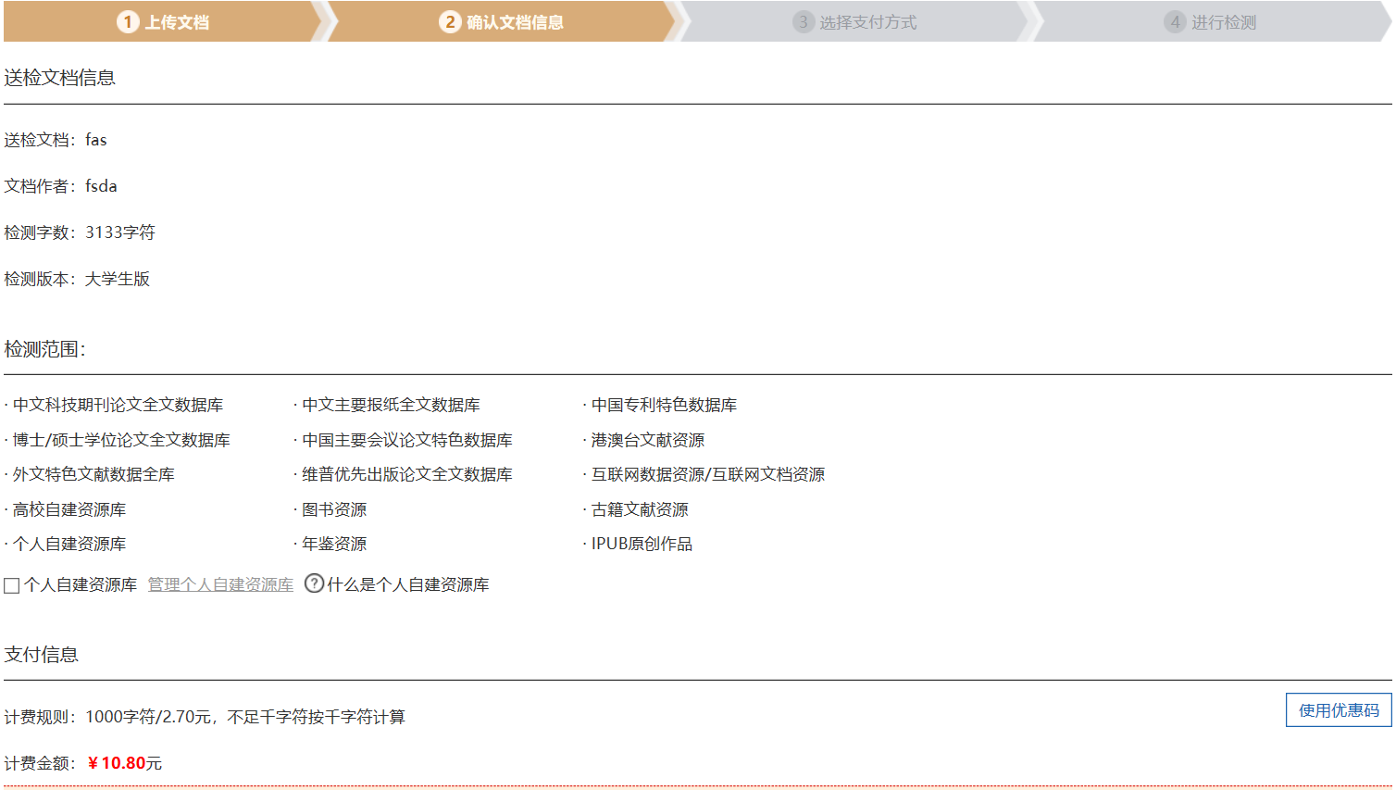

1. 等待检测结果。根据论文字数，检测系统使用人数等因素，检测过程可能持续数分钟。如图：

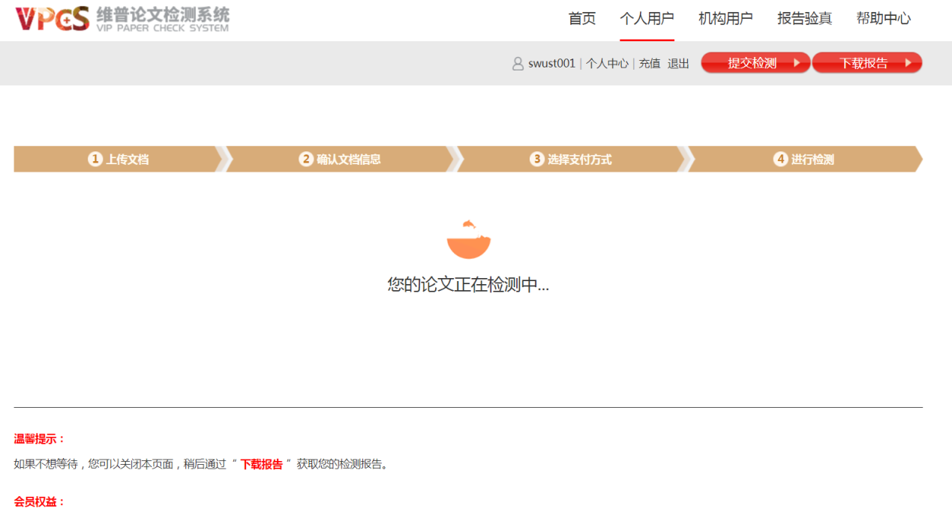

1. 检测过程中，可以关闭页面，检测完毕后，在“个人中心”查看、下载检测报告。如图：

